



我们的故事书

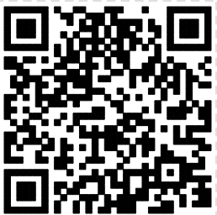

LEAD阳光计算机课程教案
V1.0
2014年1月

修改记录
版本 | 日期 | 修改内容 | 提交人

前言

要让孩子们认识到不是为了用软件而学软件，而是为了学会更多的表达方式。
——frolasue

“为北京的新市民子女提供实用而有趣的信息技术教育”，是阳光计算机组长久以来努力的目标。根据阳光计算机组2010年暑假工作计划，frolasue参考华德福教育理论和各国信息技术课教案，提出办公软件课改方案 ，决定用大家制作故事书的主线来串联计算机基础和办公软件，获得大家一致认可。随后在2010年秋振华学校开始进行授课，到2012年已经是第三年，是目前计算机组第一学期教学的首选课程。
从2007年开始我们开始用微软的社区教材进行办公软件和计算机基础的教学。2010年暑假计算机组参考华德福教育理论和各国信息技术课教案，提出办公软件课改方案 ，决定用大家制作故事书的主线来串联计算机基础和办公软件。自2010年，我们先后在振华、信心、定福小学、朱房村社区、木兰社区活动中心等授课，到2013年已经是第四年。本教案综合这5年的实际教学经验，在13年的教案和12年的学生手册基础上修改而成，盼指教。

阳光志愿者计算机组
2014.1.16

前言
授课规范
第一部分 认识计算机
  - 太阳公公的计算机
  - 从三体开始：人列梦之海
第二部分 运指如飞
2.1 让计算机听我们说
2.2 让计算机看我们做
2.3 一闪一闪亮晶晶
2.4 荷花挑战赛
第三部分 我们的故事书
3.1 左右剧本，右手电影
3.2 做个清明上河图
3.3 作者页
第四部分 排版与美化
4.1 图片搜索与编辑
4.2 简单之美
第五部分 故事会
5.1 排练：台下十年功
5.2 表演：台上一分钟

附录：
A.学生手册
B.结业典礼
C.学生作品精选
模块一 认识计算机
第一节课 认识计算机
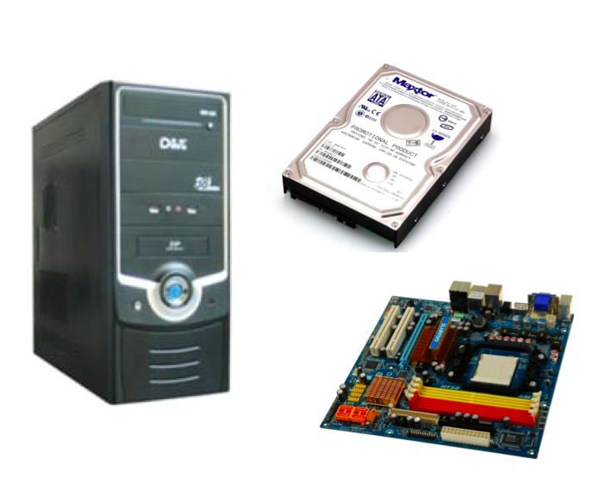
授课时长 50分钟
授课目标
认识感知计算机
准备材料
计算机、投影仪
授课大纲
1、自我介绍 -2'
2、认识孩子们-3'
(1)点名，发放名字牌
3、我们的约定 -5'
对这学期的课程，和同学们做一个约定，内容包括：
(1) 我们的计算机课课堂应该是什么样的？
(2) 提出要求
(3) 明确出勤和课堂纪律
(4) 给予承诺
4、提出这学期的目标-做一本《我们自己的故事书》 -5' 先展示，再提出
(1)展示一本做好的故事书 -3'
(2)提出我们会怎么样去做？分组方式、自己编制古树、需要展示 -2'
5、先从计算机说起,感受计算机-16'
(1) 提问：你们知道能用电脑做什么吗？有多少同学之前接触过计算机？ -3'
(2) 提问：如何打开、关闭、重启计算机，登录计算机 -3'
(3) 演示开机，关机，重启，登录，并说明怎么样的操作会伤害到计算机 -5'
(4) 引入和演示计算机能做的事: 文字、图片、视频、Etorys、Scratch -5'
(5) 上机操作完成-开机、关机、重启、打开文字，图片、视频 - 15'
6、看看计算机内部是什么样 -15'
(1)计算机是很多部件协作完成的-结合动画故事：各自为战的葫芦兄弟到合体的葫芦小金刚 -8'
(2)打开机箱，看看计算机机箱里边都有什么？如何协作？ -简单的讲一讲鼠标，键盘，内存，主板，硬盘，CPU -5'
(3)提问：谁知道机箱里的风扇是做什么用的？ -2'
(4)提问：如果我们把鼠标插到其它同学的电脑上会怎么样？并尝试1-2个例子 -3'
7、课堂总结，引下节课内容： -2'
(1)简单总结本节课内容，主线拉回到《我的故事书》
(2)下节课引入办公软件
效果评估
0 学生出勤率
1 正确打开程序的同学比例
2 可以通过键盘操作机器人移动的同学比例
3 可以运行WPS排版的同学比例
PPT与其他备课资源链接
PPT下载链接: https://skydrive.live.com/redir?resid=E0F633BD00131BE1%215297

附录：学生手册

